2017-2018学年第2学期

**实 验 报 告**



* 课程名称:移动应用交互设计
* 实验项目: 期末大作业
* 专业班级_计算1502__
* 学生学号_31501164__
* 学生姓名_马之骋__
* 实验指导教师:胡兴桥

马之骋：进入页、movie页×3标签，movie详情页、轮播图页详情

1. 我负责的网页

进入页面：

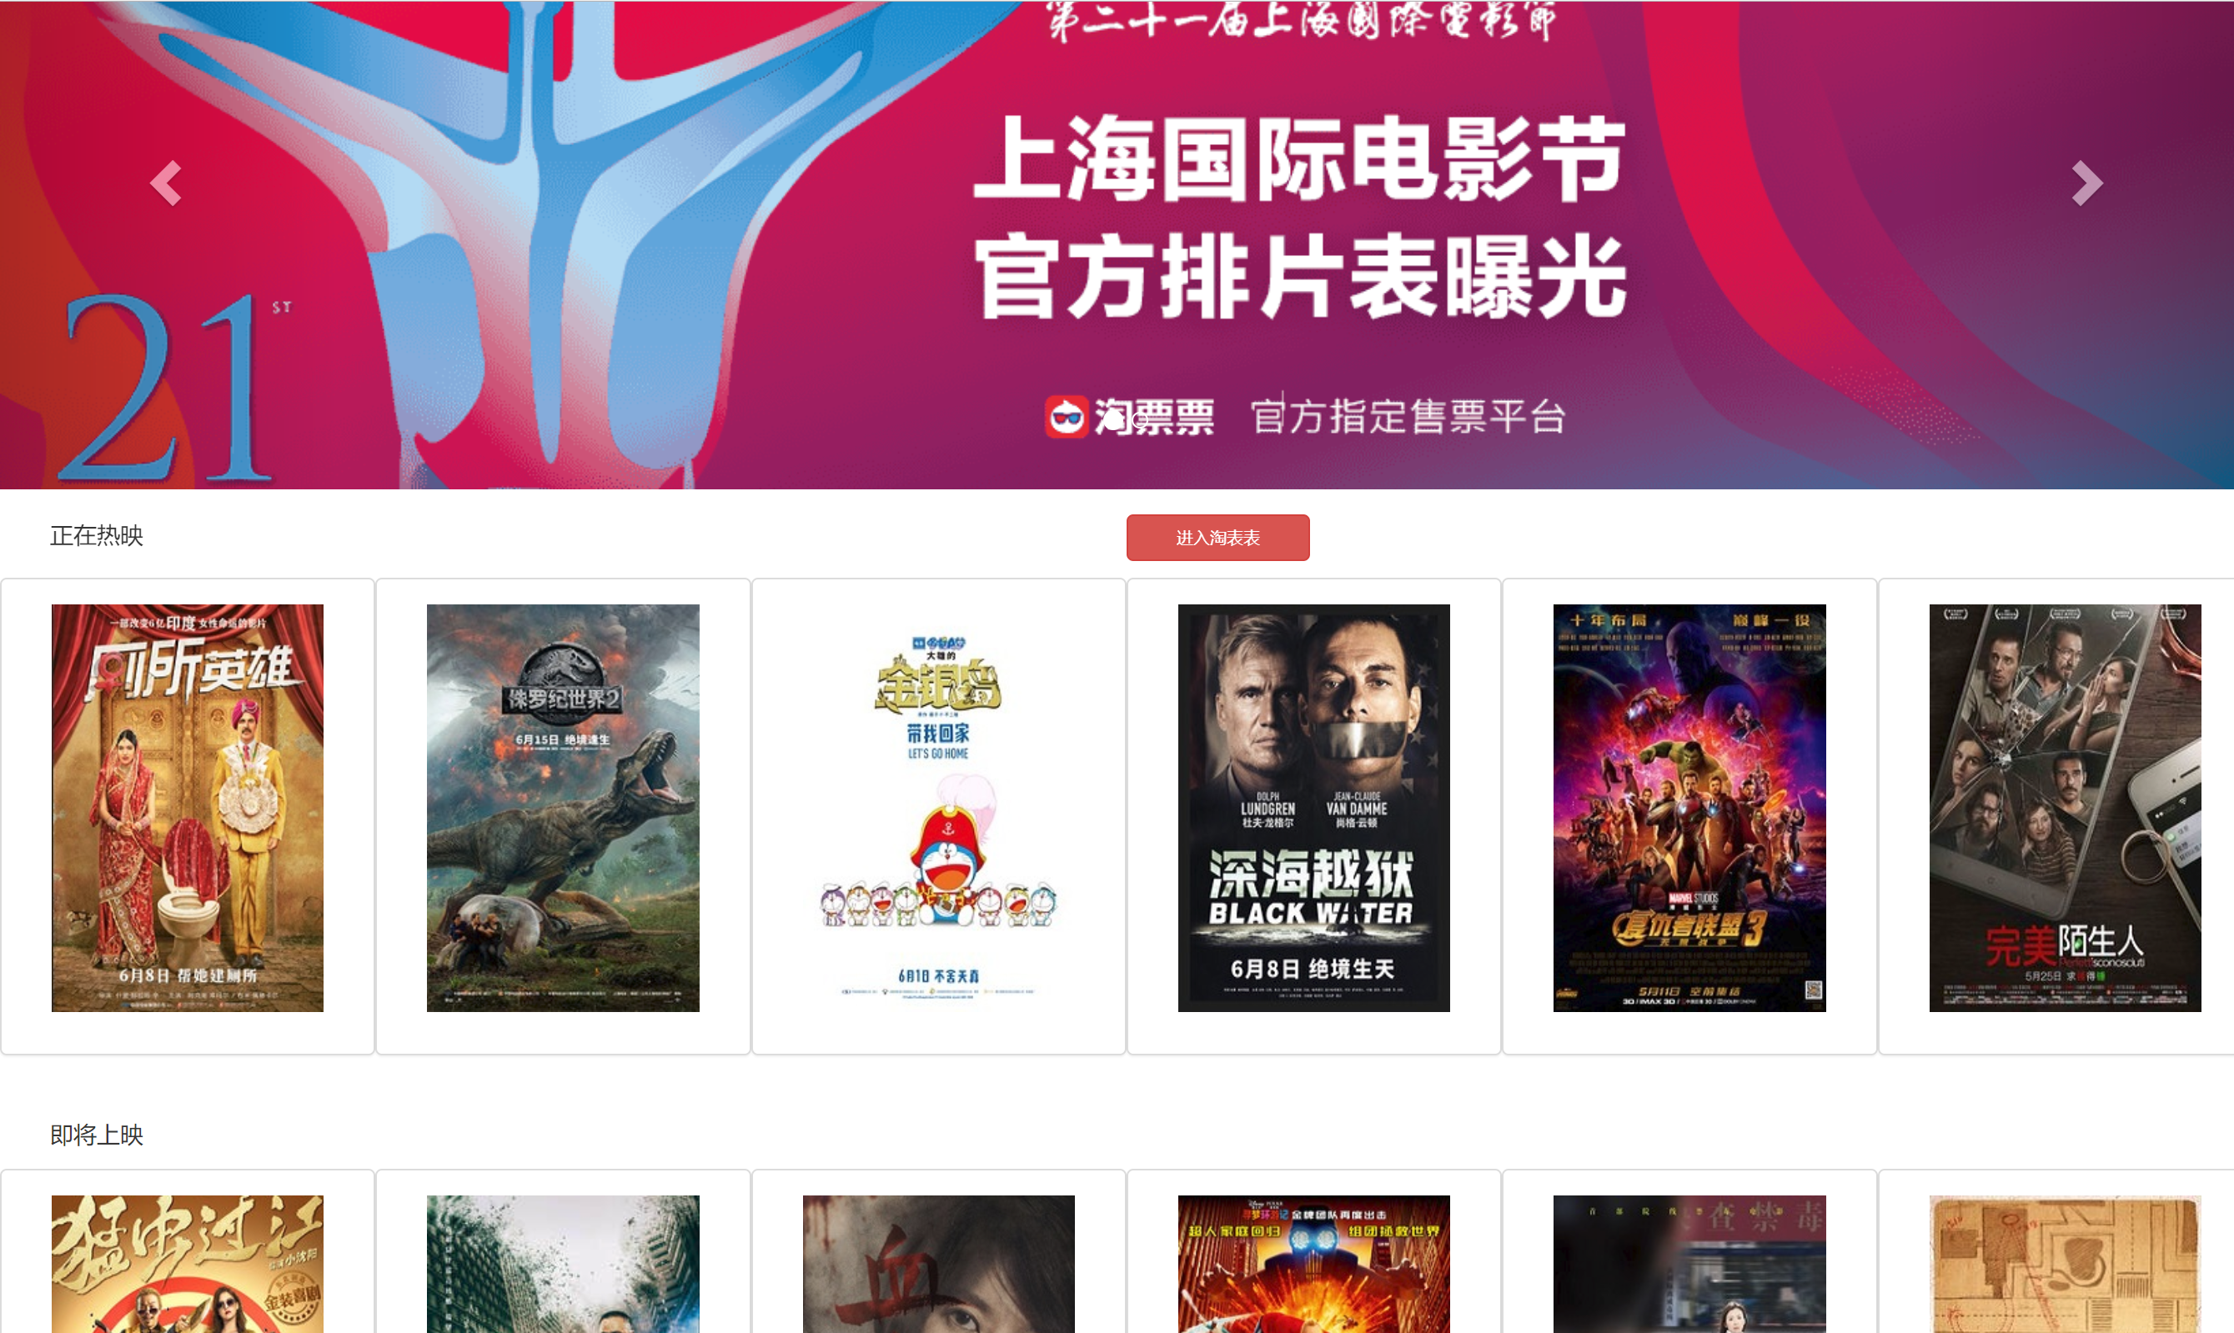

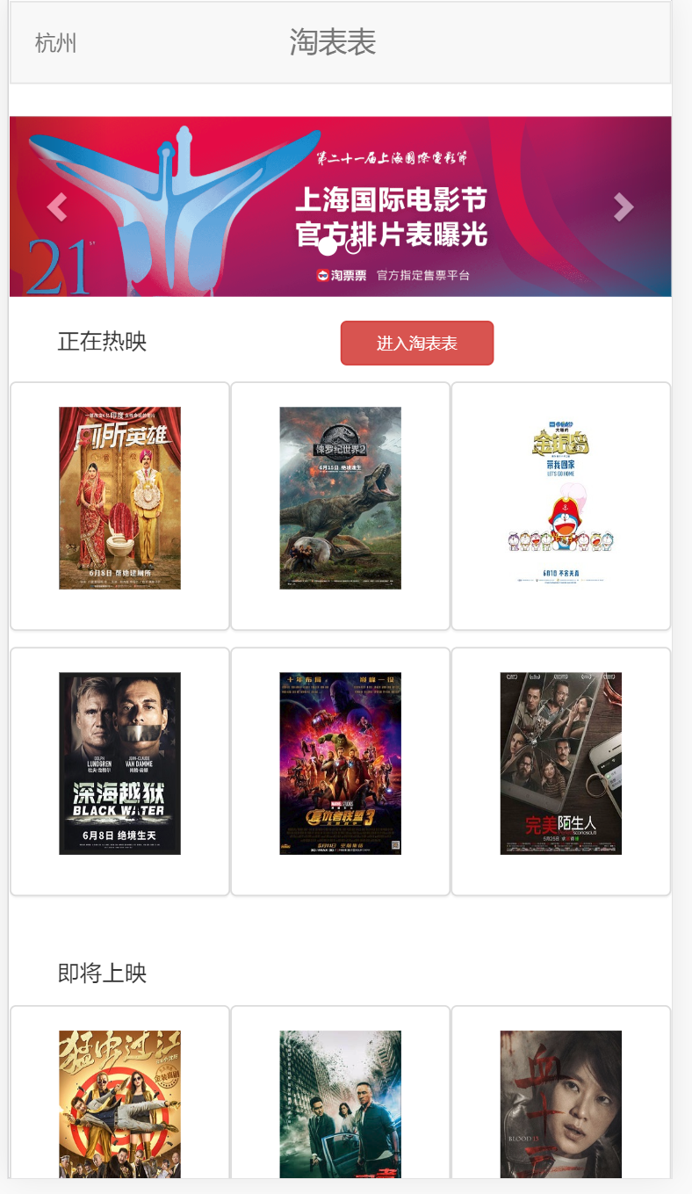

做了响应式设计

最开头是轮播图，轮播图做了点击进入的页面

选择了12个已存在的电影图片丰富了进入页、分为正在热映和即将上映两部分，正在热映右侧有一个进入淘表表的按钮。之后会进入y设计的登录界面。

轮播图详情页：

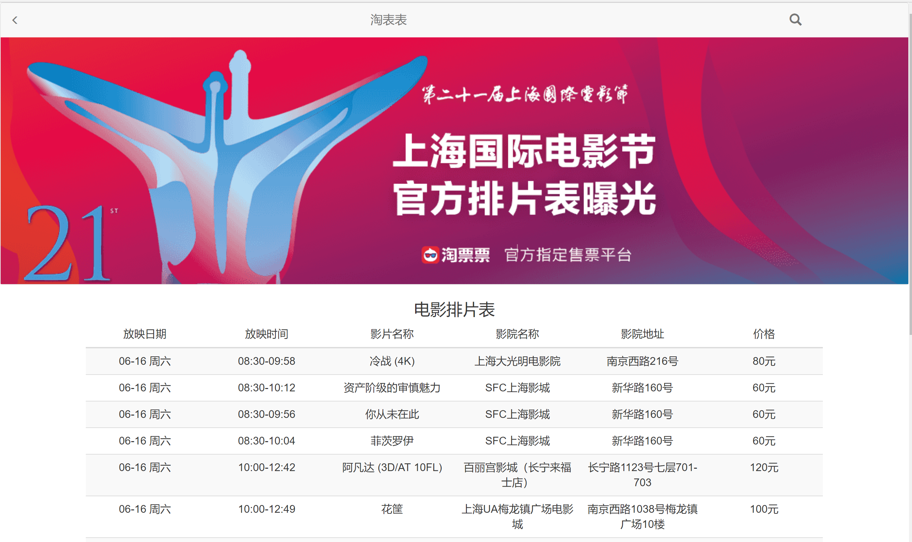

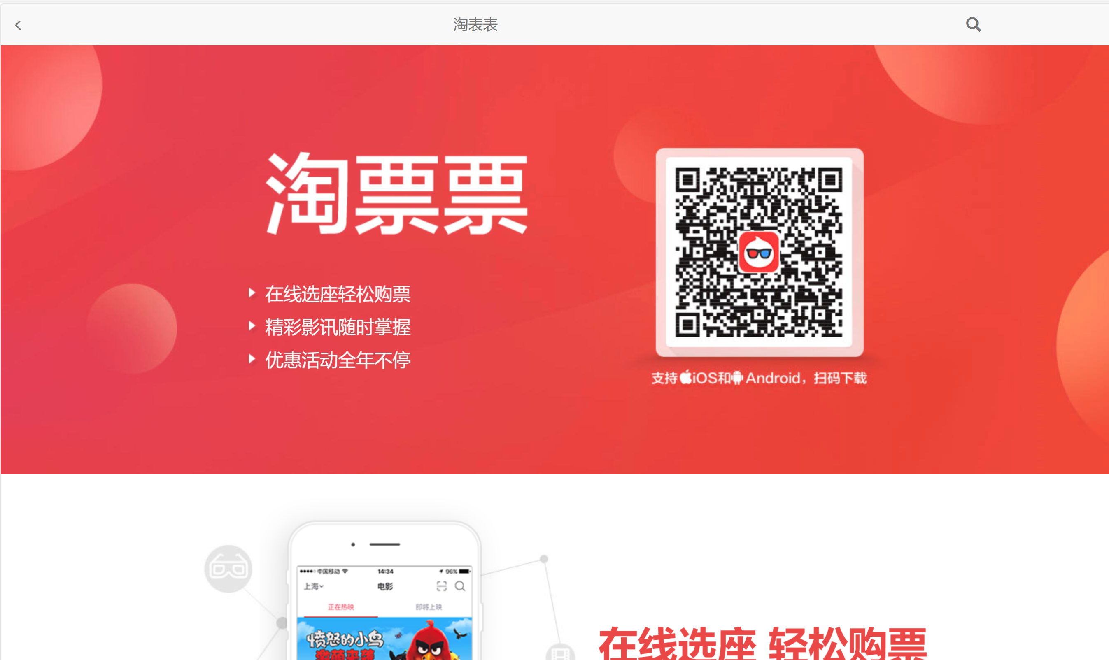

movie页

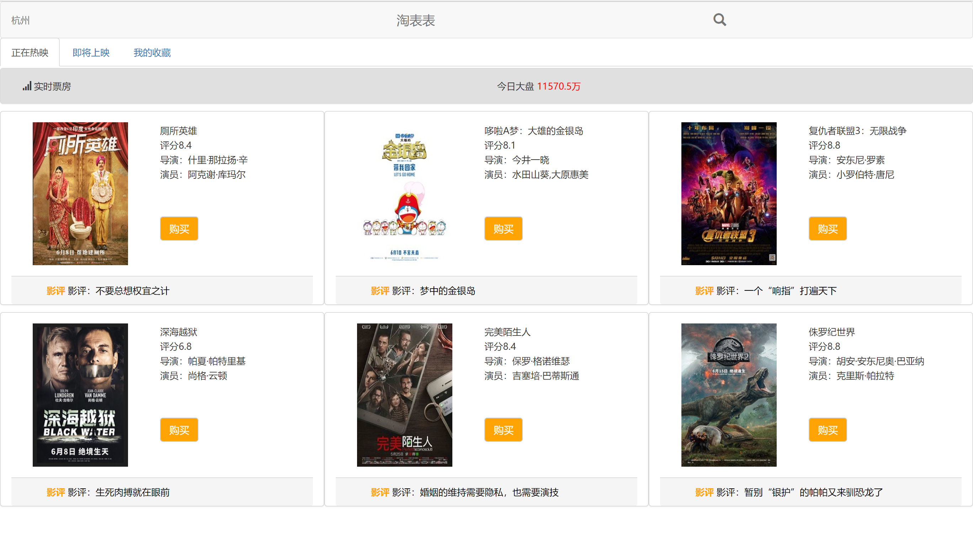

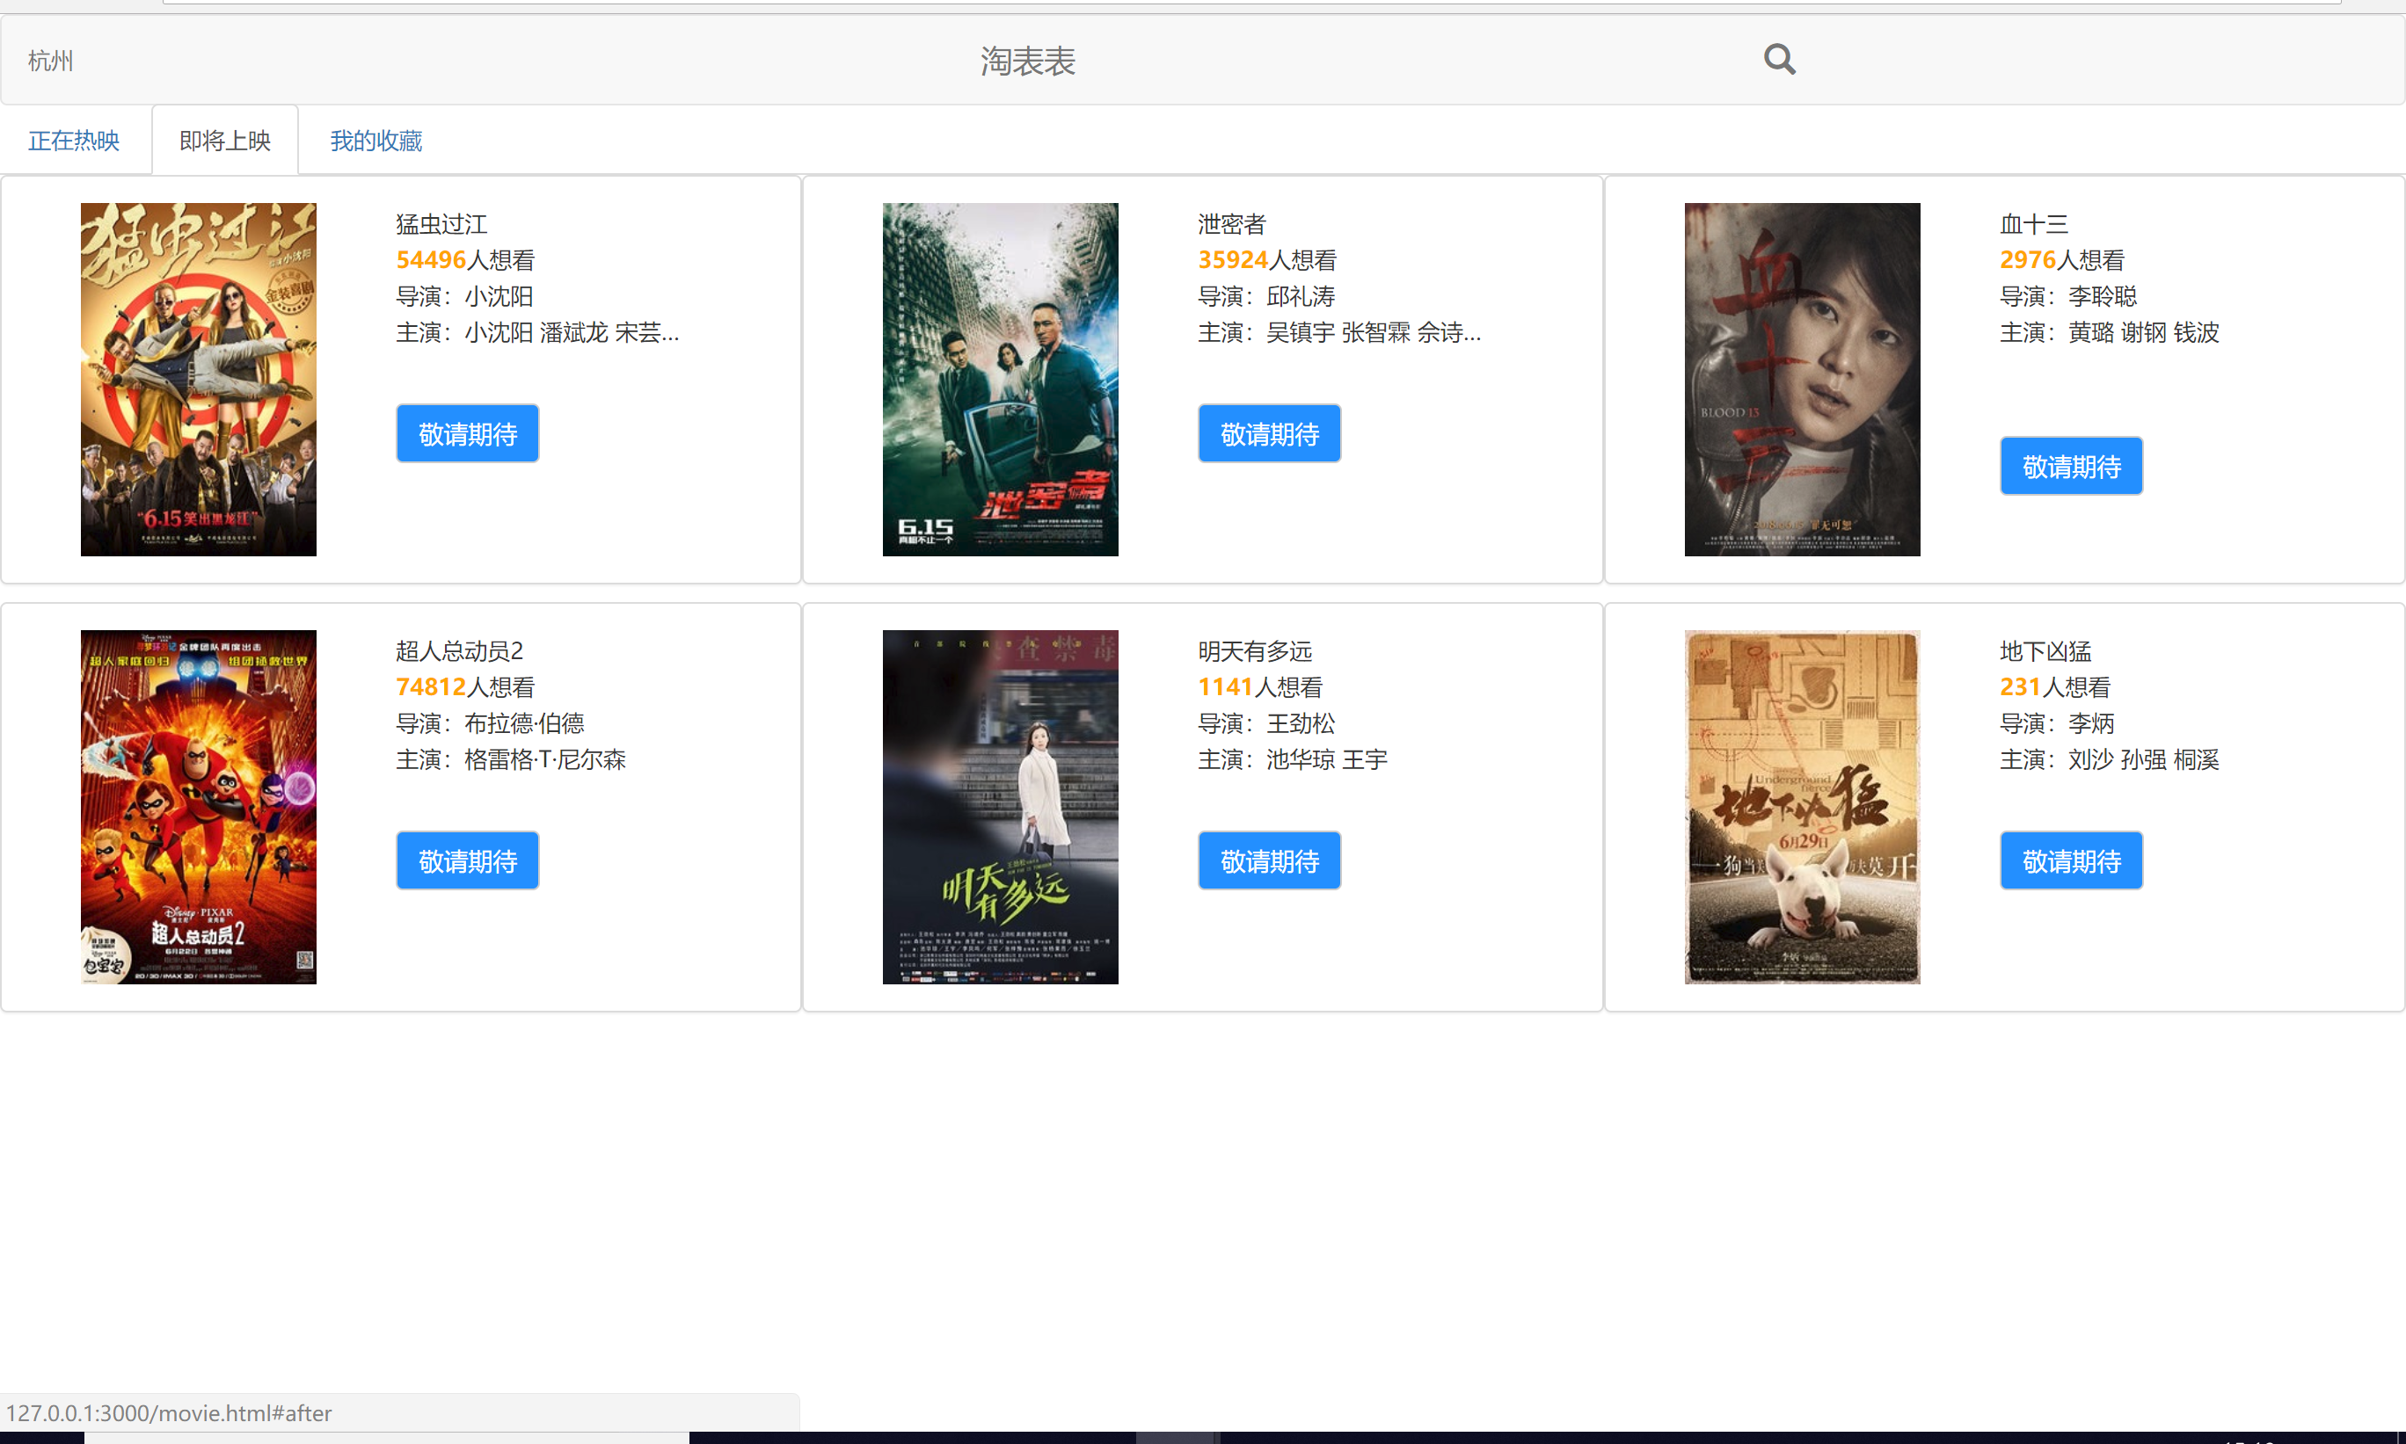

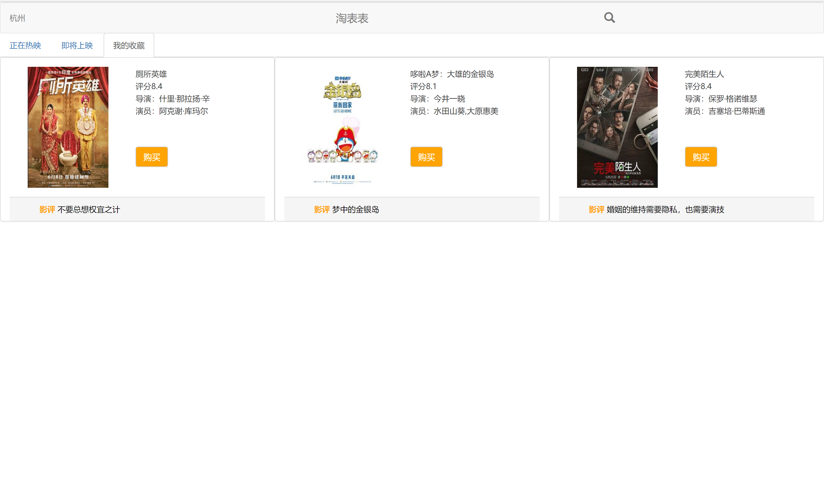

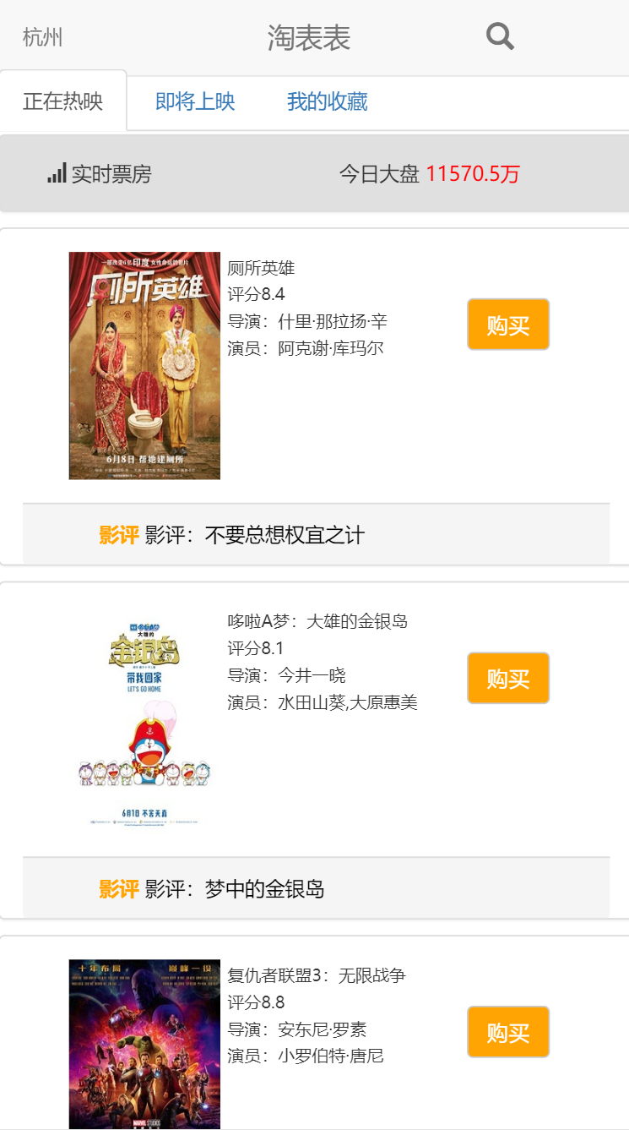

也采用了响应式设计

这页是最先设计的，所以导航栏在这块设计的最详细（其余都是复制过去的）

中间的淘表表可以点击回到进入页面。放大镜会链接到搜索电影页面。

最后有一个隐藏的加号，只有用户为admin时会出现，点击会链接到添加电影页面，如下图。



一共有三个标签页，电影绑定了数据库，从服务器端获取数据，可以显示在标签页中。

我的收藏功能和下面要讲到的电影详情页面中的“想看”按钮有关。

电影详情页：

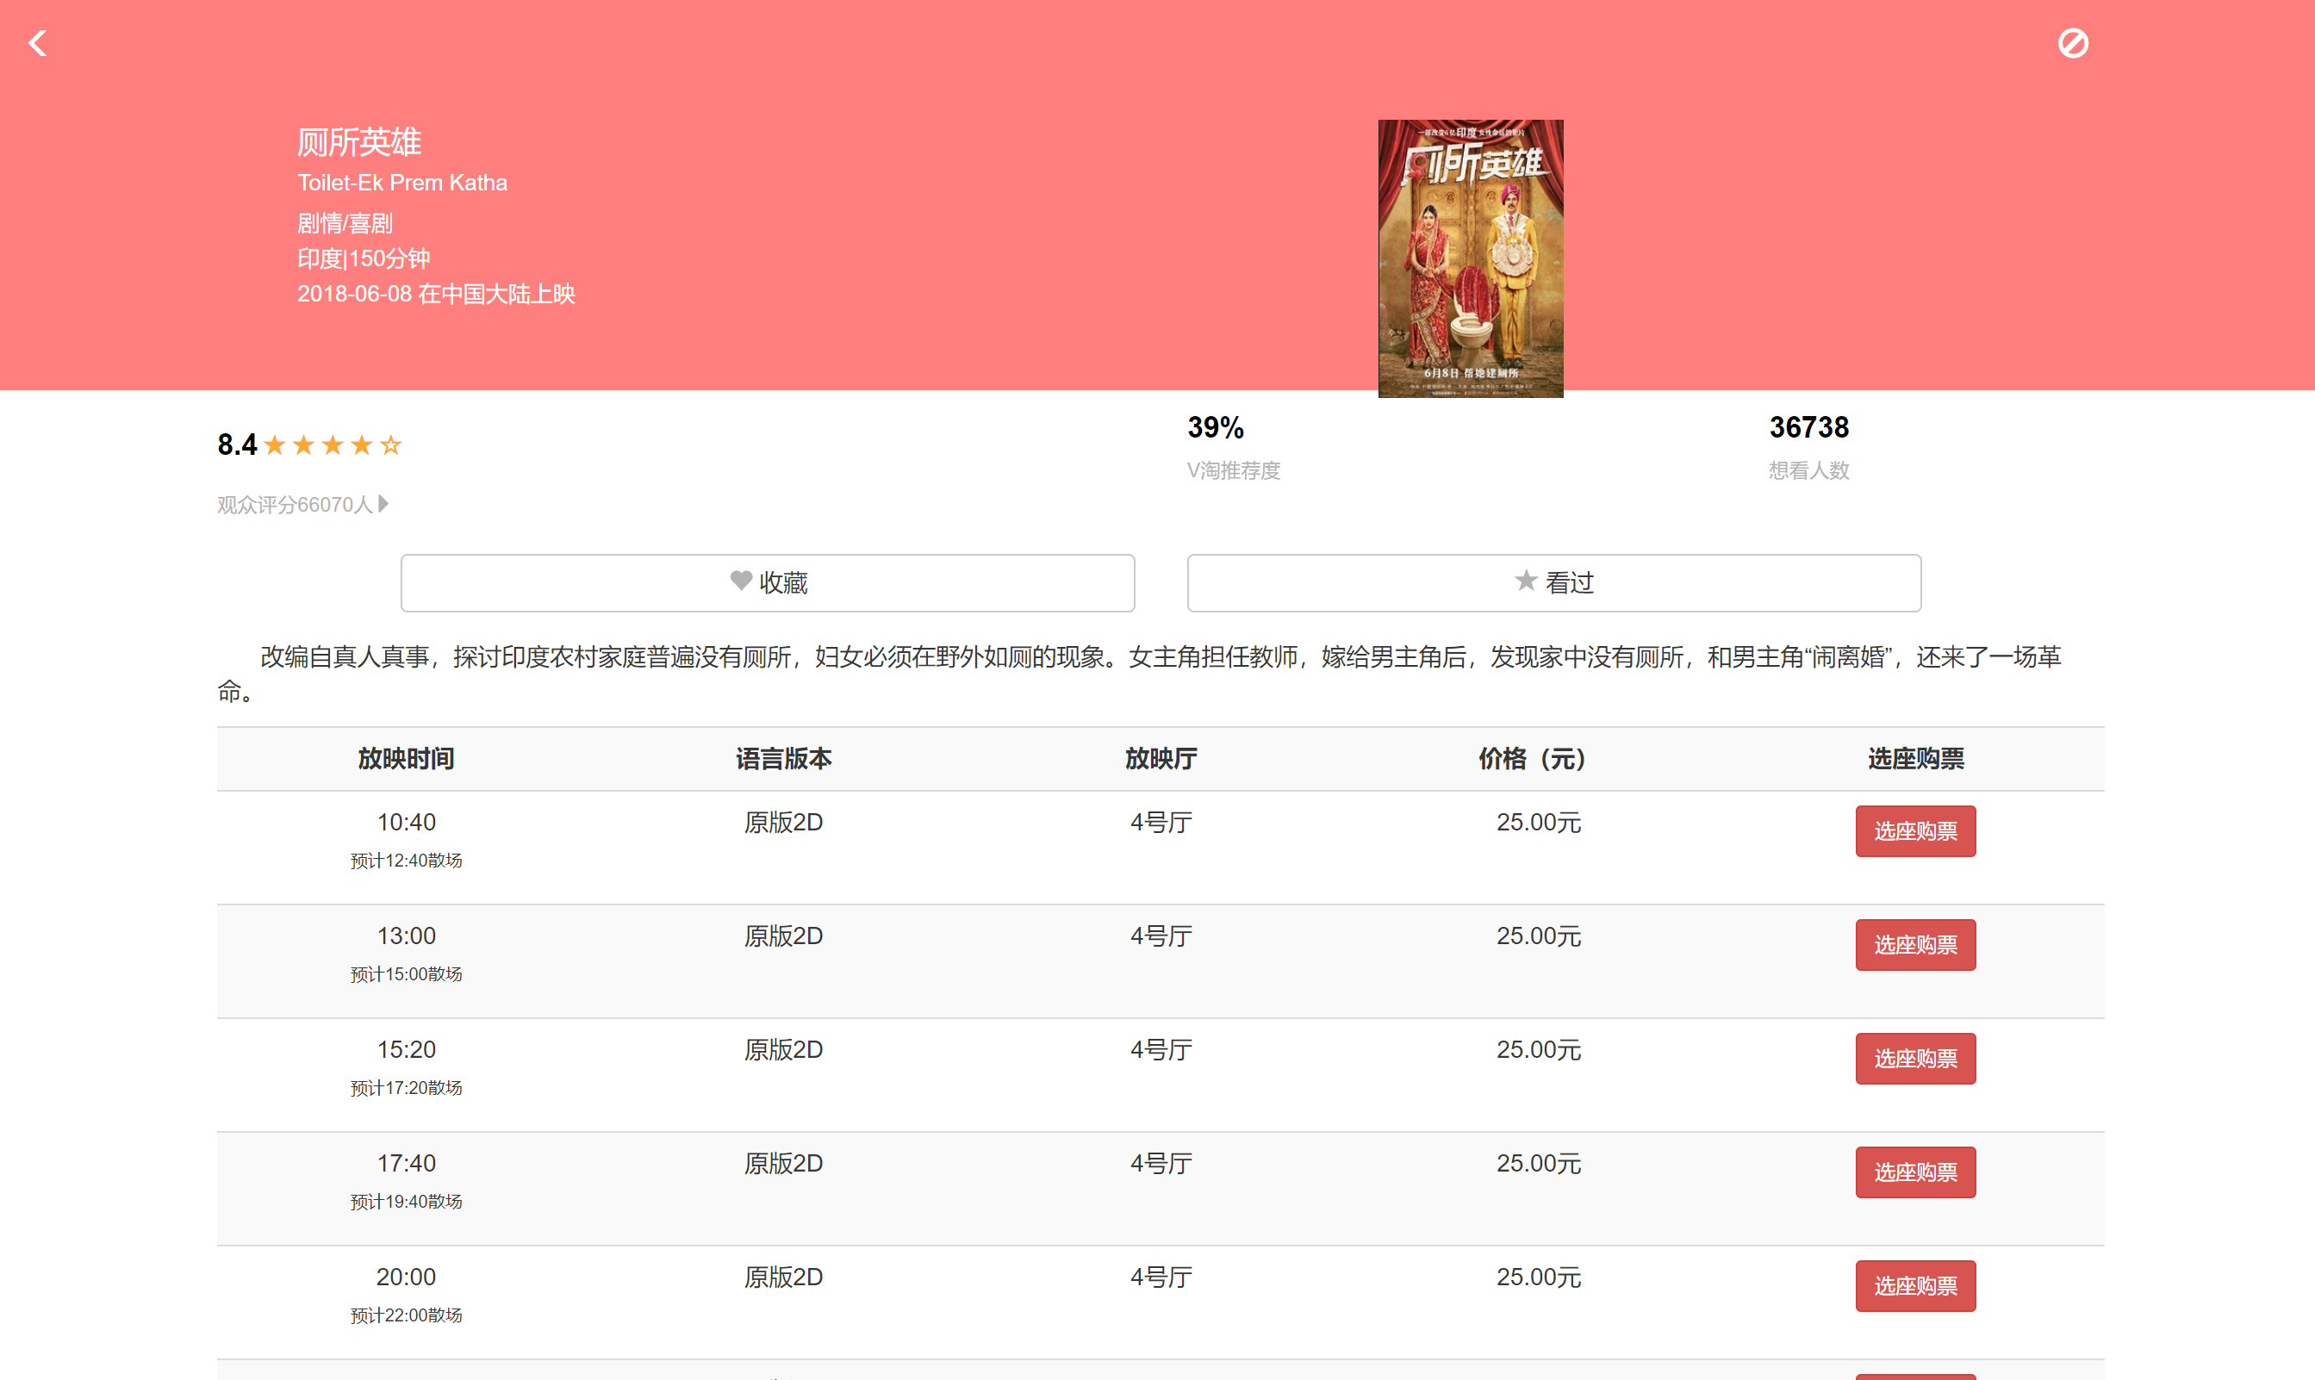

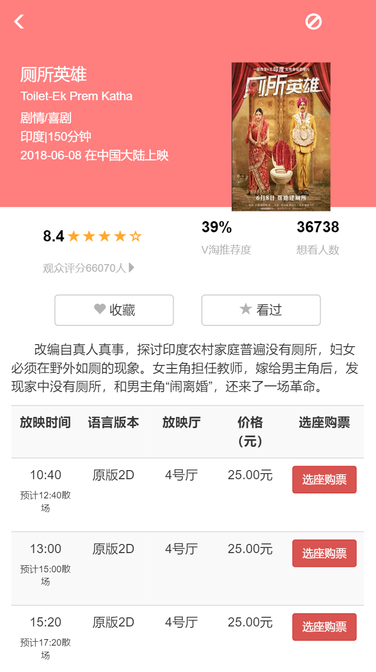

使用了响应式设计

导航栏有返回和删除功能。

之后分为4个div，最开始的色块和导航栏颜色保持一致，描述了电影详细信息。

第二块是各种电影数据。

第三块是两个按钮，收藏点击后，电影会出现在“我的收藏中”，看过功能待开发。

第四块是选作购票，点击后会包含场次信息进入buy页面

1. 采用设计规范

Material design的字体和布局以及一部分组件，是网页更加美观。

1. 框架使用

Bootstrap3

1. 过渡动画

Bootstrap3自带的动画效果。

1. 自己的评价

以上我完成的网页都是比较详细的，movie中的面板会受图片大小影响，只设置width的百分比，而图片比例不同，会导致面板不对齐，我对图片本身进行了调整。

图片和文字以及按钮的关系的响应式设计，我设置了多层栅格。

5行简略信息因为不一样长，如果换行同样会导致面板不对齐。我设置了过长文字的省略。

整体来说，细节的处理的比较到位了。

1. 心得体会

因为我没学过之前的web设计基础，虽然我有自学过，但是稍微有点吃力，总需要百度，实验的效果果然还是大作业的效果好，我在大作业中碰到的问题一一查到并修改，对bootstrap3熟悉的同时，对html和css以及js也更加熟悉了。

我也希望能学习更多的框架，在未来能更好的应对工作挑战。